………………………………………………密………………………………封………………………………线………………………………………………

**山东大学 2018-2019 学年 一 学期 数据结构 课程试卷A**

|  |  |  |  |  |  |  |  |  |  |  |  |  |
| --- | --- | --- | --- | --- | --- | --- | --- | --- | --- | --- | --- | --- |
| **题号** | **一** | **二** | **三** | **四** | **五** | **六** | **七** | **八** | **九** | **十** | **总分** | **阅卷人** |
| **得分** |  |  |  |  |  |  |  |  |  |  |  |  |

**学院** **专业** **级 学号** **姓名**

**第 1 页 共 1 页**

|  |  |
| --- | --- |
| **得分** | **阅卷人** |
|  |  |

一、线性结构（30分）。

1、已知线性表：（8，9，2，13，0，7，1，6，5），请完成以下题目。

1. 请描述公式化描述及链表描述的空间需求。如果需要删除元素13，请描述各自的时间复杂度。
2. 请分别进行选择排序、插入排序、快速排序（以8为轴），并给出第一轮排序结束后各自的结果。
3. 设计散列表，散列函数为H（k)=k%7，散列表长度为11，请给出线性开型寻址的散列表。
4. 基于以上散列表，查找元素1，给出需要的查找次数。
5. 若使用单链表存储上述线性表，请阅读以下程序，并给出程序运行结果及其时间复杂度。

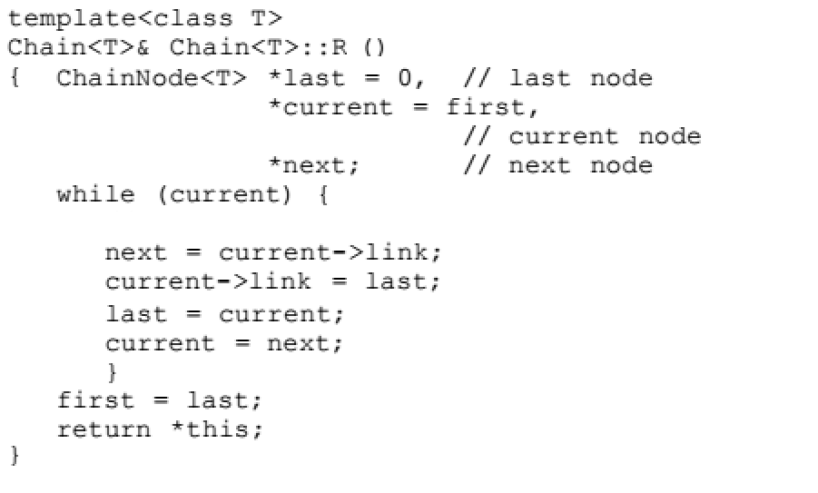

|  |  |
| --- | --- |
| **得分** | **阅卷人** |
|  |  |

二、层次结构（35分）。

1. 二叉树的层次遍历序列为ABCDEFGHIJ，中序遍历序列为DBGEHJACIF，写出该二叉树的前序遍历序列。
2. 一个最大堆为（66，37，41，30，25，40，35，18），依次从中删除两个元素，写出最后得到的堆。
3. 有一份电文中共使用6个字符：A、B、C、D、E、F，它们的出现频率依次为10、6、5、2、15、4，试画出对应的赫夫曼树（请按左子树根节点的权小于等于右子树根节点的权的次序构造，左0右1），并求出每个字符的赫夫曼编码。
4. 对给定输入序列{ 19, 5, 7, 11, 26, 18, 16, 17 },构建AVL树。
5. 在下列5阶B-树中首先插入关键字85，然后删除关键字70，画出插入元素和删除元素后的B-树。

78

42 62

95 140

5 10 30 40

50 55

65 70

80 90

100 120

160 180

|  |  |
| --- | --- |
| **得分** | **阅卷人** |
|  |  |

三、网状结构（35分）。

1. 请给出从加权无向图中生成最小耗费生成树的两种方法，请分别描述其算法思想，并给出各自的时间复杂度。
2. 下面是某有向加权图(顶点A,B,C,D,E)的耗费邻接矩阵，先给出一个拓扑序列，然后，使用Dijkstra算法依次计算出顶点A至其它各顶点的最短路径和最短路径长度。

|  |  |  |  |  |  |
| --- | --- | --- | --- | --- | --- |
|  | A | B | C | D | E |
| A |  | 6 |  | 40 | 50 |
| B |  |  |  | 10 |  |
| C |  |  |  |  | 20 |
| D |  |  | 30 |  | 10 |
| E |  |  |  |  |  |

1. a 是一个(n- 1 )×n 的数组，用来描述一个n 顶点图的邻接矩阵A（如下图所示）。a 中没有描述矩阵的对角线。

1）编写两个函数Store 和Retrieve 分别存储和搜索A(i, j) 的值，每个函数的复杂性应为Θ ( 1 )。

2）编写函数indegree（i），计算顶点i的入度，并分析其复杂度。

